



Beste ouders

Proficiat!

U hebt zonet uw zoon ingeschreven

voor wat een prachtig bivak belooft te worden.

Misschien wel voor de eerste maal?

Of is het bivak reeds een vertrouwd gebeuren?

Toch blijven er ieder jaar weer enkele vragen te beantwoorden!

Wat moet in de valies?

Wat is het kampadres?

Wanneer is de bezoekdag?

Daarom dit ‘infoboekje’.

Wij zijn er zeker van dat uw zoon een nooit te

vergeten kamp zal beleven!!

Veel enthousiaste bivakgroeten

Dé Leidingsploeg

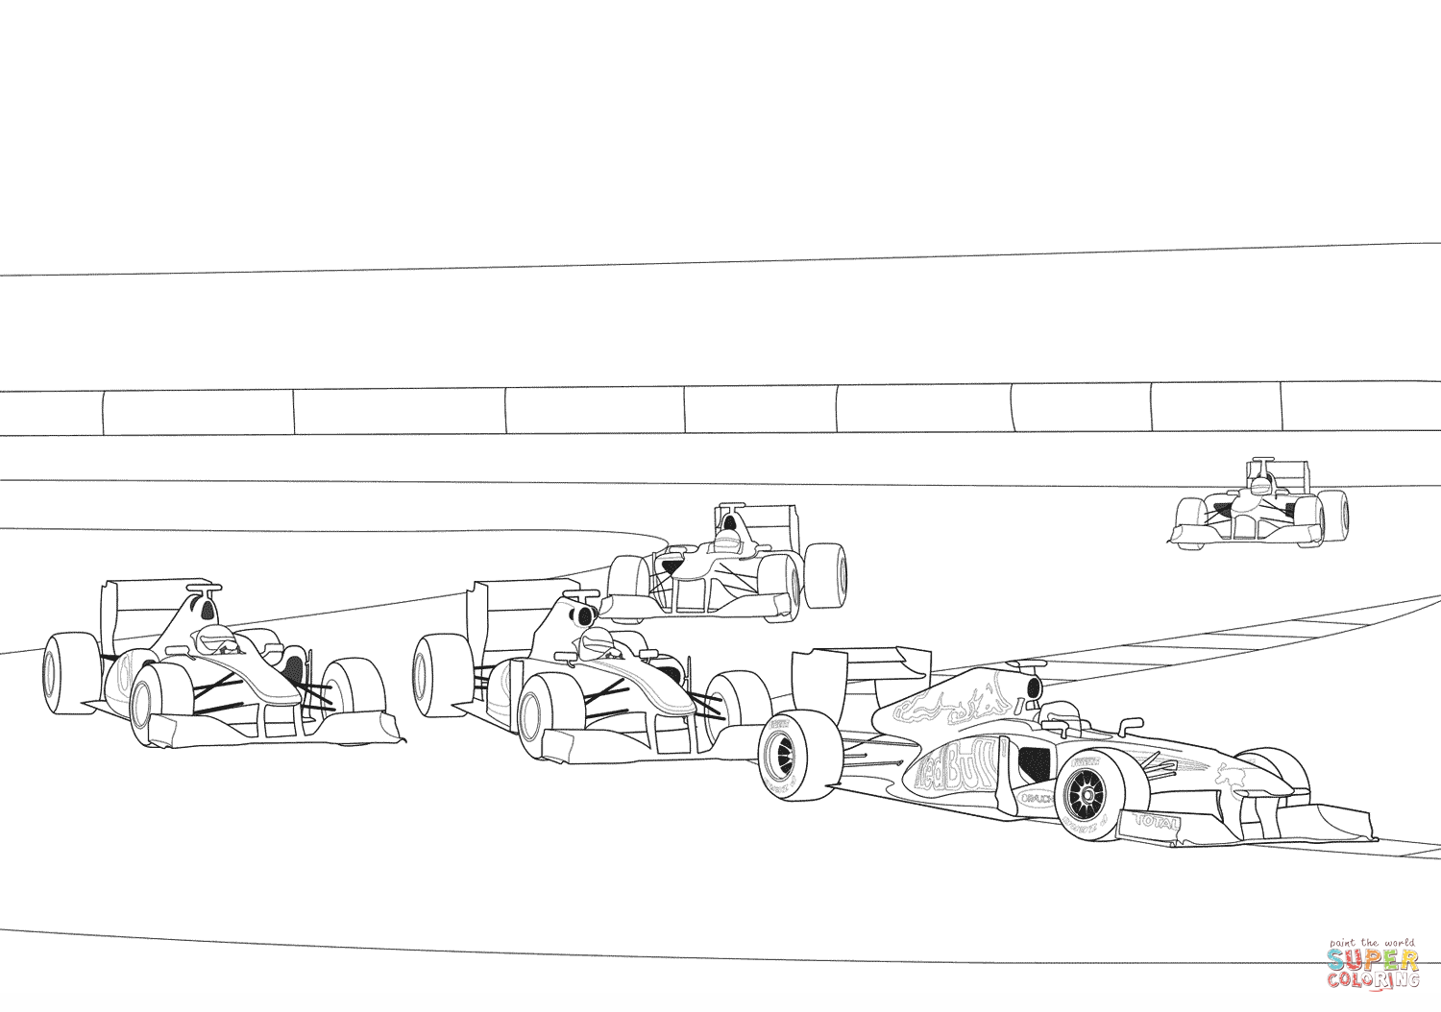

# ***Inhoud***

***Inhoud*** 3

***Belangrijke tijdstippen*** 4

***Uniform*** 5

***EHBO*** 7

***Wat mag niet mee?*** 7

***Noodnummer*** 7

***De kampprijs*** 8

***De leiding*** 9

**KABOETERS** 9

**SLOEBERS** 9

**RAKKERS** 9

**TOPPERS** 9

**KERELS** 9

**ASPI’S** 9

***Koks*** 10

***Bezoekdag*** 11

***Kampblog 9.0*** 12

***Dagindeling*** 13

Kabouters 14

Sloebers 15

Rakkers 16

Toppers 17

Kerels 18

Aspiranten 19

Woordje van de VB 20





# ***Belangrijke tijdstippen***

Reservaat: 8 t.e.m. 10 juli.

Alle aspi’s en kerels zijn welkom om tijdens dit weekend te helpen met de leiders aan de voorbereidingen van het kamp. Het is de bedoeling dat de aspiranten tijdens dit weekend ook in de Chiro blijven slapen dus voorzie het nodige slaap-werk-ontspan-materiaal. Tijdens dit weekend eten we in de Chiro.

Binnenbrengen valiezen: 8 juli om 17u

Op de bagage moet duidelijk naam en afdeling vermeld worden  
(Voor kerels: breng ook jullie fiets mee!)

Start kamp: donderdag 21 juli

KIDS ID + identiteitskaart niet vergeten!

Iedereen is om 9u30 verwachtende in het station van Roeselare, daar gaat de bivakwake door en om 10u40 springen we op de trein richting Zottegem.

Vanaf rakker is iedereen verplicht in uniform gekleed zijn. De jongste 2 afdelingen zullen ook hun peter krijgen die ervoor zal zorgen dat ze op de kampplaats toekomen.

De aspi’s zullen zoals elk jaar meegaan op voorwacht en zullen daarom reeds ter plaatse zijn samen met de overige leiders.

Einde kamp: Zondag 31 juli

Aankomst in het station van Roeselare, tijdstip zal via facebook te vinden zijn.

De kerels en de aspi’s keren in de namiddag terug met hun fiets. Hun valiezen gaan mee in de camion.  
Afhalen valiezen: Woensdag 3 augustus 17u-19u





# ***Uniform***

Een goed uniform is een uniform om trots op te zijn!

Zondag na zondag, jaar op jaar en generatie na generatie dragen wij als rasechte Chiromannen met trots ons Chiro-uniform. Ons uniform zorgt voor verbondenheid, is herkenbaar maar is vooral volledig want wie het nog niet wist: dankzij ons uniform zijn wij ook verzekerd. Kom jij elke zondag te voet, met de step, met de fiets of zetten je ouders je aan de Chiro af: draag je uniform!

Het uniform is verplicht vanaf de rakkers   
maar wil je als kabouter of sloeber ook al   
een uniform? Dat kan! Het uniform is te   
koop in de Chirowinkel - De Banier.

Vind je het uniform net iets te duur in De Banier? Geen enkel probleem! Je kan namelijk ook bij ons tweedehands je uniform samenstellen! Kom tussen 13u40 en 14u naar de Chiro en spreek een leider aan, we helpen je graag verder.

Het Chiro-uniform is samengesteld uit verschillende stukken:

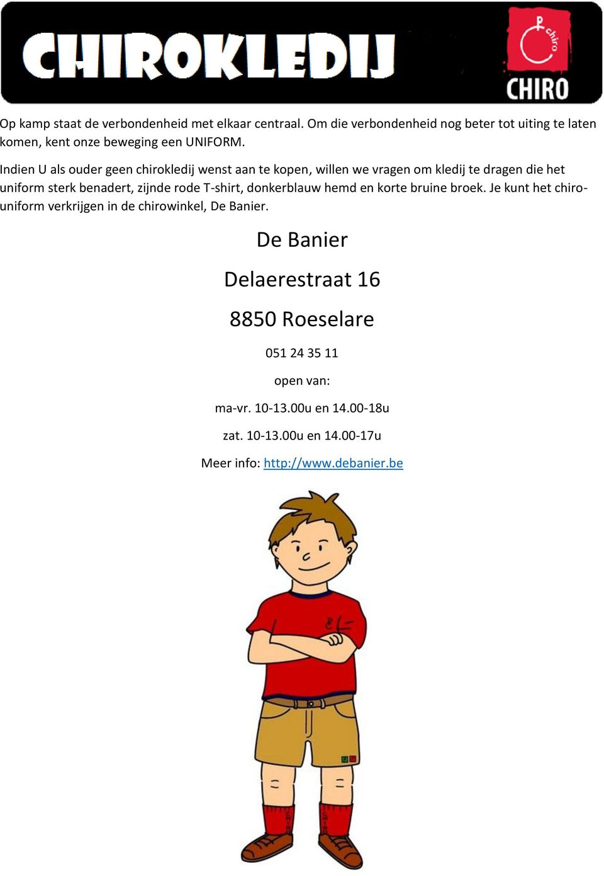

Een rode Chiro T-shirt  
Een blauw Chirohemd  
(een afdelingstrui mag ook)

Een beige korte Chiroshort

Rode of blauwe Chirokousen







***Wat moet er in de valies?***

Gelieve de kledij en uitrusting met de naam van uw zoon/zonen te merken.

Zo kunnen verloren spullen vlug terug gegeven worden.

Gelieve ook geen vormvaste koffers mee te nemen!

*Kledij:*

* Voldoende spelkledij (sportbroekjes, T-shirts, sportschoenen, ...) en een PET
* Warme kledij (dikke trui, lange broek)
* Pyjama, regenkledij en laarzen
* Voldoende verse onderbroeken (min. 10)
* Zwembroek/short en badhanddoek, badmuts
* Goede stapschoenen zijn heel belangrijk op een weide!

*Andere:*

* Toiletgerief (zeep, tandpasta, bekertje, toiletzak, wasspelden, washandjes en handdoeken, ZONNECREME!)
* Iedereen wordt verwacht ecologische zeep te gebruiken:

*Deze zeep kan aangekocht worden in Delhaize te Staden. Andere zepen zijn niet toegelaten uit respect voor de natuur.*

* Zaklamp (+eventuele reservebatterij)
* Veldbed of luchtmatras
* Slaapzak, deken, kussen, knuffelbeer
* Drinkbus en kleine rugzak
* Schrijfgerei en –papier
* Voor de kleinsten best reeds vooraf geadresseerde enveloppen
* (voor postkaarten (€ 0,5) / postzegel (€ 1,25)/ beide(€1,5))
* Enkele vuilniszakken voor vuile was
* Klein beetje zakgeld
* Waterschoenen
* Eventueel strips (Naam vermelden!)
* Verkleedkleren: dwerg/kabouter

# ***EHBO***

Medicatie en ingevulde medische fische worden bij het vertrek zelf meegebracht

en afgegeven bij aankomst op de kampweide.

Voor andere vragen of bezorgdheden, mag u zich richten tot de EHBO

verantwoordelijken: Stan en Achilles

# ***Wat mag niet mee?***

**- GEEN mp4’s, GSM’s, computerspelletjes, smartphones, ...**

**- GEEN snoep (er is voldoende lekker eten op kamp!)**

**- We vragen dit jaar met aandrang om geen snoep/koeken/frisdrank mee te geven.**

**De ervaring leert ons dat men tijdens het kamp teveel snoept, buikpijn krijgt**

**en niet meer kan eten, wat jammer is voor het werk dat de kokkies doen.**

**Deze regel geldt voor iedere afdeling.**

**We hopen op jullie verantwoordelijkheid om hieraan te helpen.**

**- GEEN zakmessen!**

# ***Noodnummer***

Enkel in heel dringende gevallen kan je ons bereiken op

één van de volgende Gsm-nummers:

- Jibbe Degraeve 0470/48 57 90 (Kampleider)

- 0468/16 80 01: Jan Bryon (VB)

(De leiders hebben geen GSM bij tijdens het kamp)



*(adres voor de brieven)*

AAN (naam+afdeling)  
Beau De Boever  
Gentsesteenweg 69  
9620 Zottegem  
België





# ***De kampprijs***

Zoals vorig jaar kost ook dit jaar het kamp 150 euro. Dit bedrag moet ten laatste tegen **zondag 3 juli** overgeschreven worden. We werken niet met cash betalen, enkel nog met overschrijvingen. Vermeld bij het overschrijven volgende gegevens:

“Voornaam+Naam, afdeling+Kamp Zottegem 2022.”

**U mag het bedrag van 150 euro overschrijven naar:**

**BE92 7370 4683 9323.**

Gelukkig zijn er een aantal ziekenfondsen die een mooi deel terugbetalen.

Hieronder vind je een overzicht. Bivakken zijn namelijk ook fiscaal aftrekbaar voor jongeren onder de 12jaar. Deze attesten zijn verkrijgbaar bij de leiding.





# ***De leiding***

## **KABOETERS**

• Jef Decorte 0476/06 90 23

• Jonas Stubbe 0498/ 13 43 55

## **SLOEBERS**

• Stan Goethals 0474/72 28 18 **Groepsleider**

• Jeroen Parmentier 0468/27 93 29

## **RAKKERS**

• Thuur Feryn 0478/05 02 57

• Roel Degrande 0494/19 70 97

• Emile Vancoillie 0468/16 01 23

## **TOPPERS**

• Jibbe Degraeve 0470/48 57 90 **Kampleider**

• Yaro Provoost 0470/22 05 34

## **KERELS**

• Jordy Callewaert 0495/17 04 35

• Viktor Tanghe 0491/52 90 71

## **ASPI’S**

• Willem Denys 0477/39 10 70

• Achilles Reyns 0471/55 34 61 **Groepsleider**





# ***Koks***

Zoals ieder jaar hebben we ook een schitterende kookploeg mee! Zij zullen ervoor zorgen dat wij fantastisch eten voorgeschoteld krijgen het hele kamp lang!

Maaike Den Hert, Alex Delmaere, Koen Gouwy, Valerie Goegebeur, Shari Bamps, Tim Capelle en Mil Belloy zijn de koks die vorig jaar ook mee gingen. Robbe Grymonprez is nieuw en zal hen bijstaan gedurende het hele kamp!



# ***Bezoekdag***

Op zondag 24 juli mogen jullie allemaal richting Zottegem keren, waar jullie een lekker welkomsdiner wacht! Jullie worden verwacht om 15u. (iets later toekomen mag) De bezoekdag is afgelopen om 19u stipt.

Net zoals pre-corona staat er lekkere spaghetti op het menu! Het is de bedoeling dat we allemaal samen eten. “Enkel spaghetti?” hoor ik jullie denken. Neen hoor! Ook een tal aan frisse, gekoelde, lekkere drankjes kan je bij ons verkrijgen voor een democratische prijs.

Tijdens deze bezoekdag eten alle gastjes natuurlijk gratis, maar vragen we aan jullie toch een kleine vergoeding. Wie zich wil inschrijven voor een kleine spaghetti (8eu) of voor een grote spaghetti (10eu) hoeft enkel een berichtje te sturen naar de afdelingsleiders (nummer hierboven te vinden) (Indien vegetarisch, gelieve dit te melden). Dit voor **15 mei**, want de kokkies zouden dan bestellen. De betaling gebeurt cash op het moment zelf. Kaboeters die een kijkje willen komen nemen zijn van harte welkom!

Beau De Boever

Pardassenhoek 3

9550 Herzele

België





# ***Kampblog 9.0***

Wat heeft je zoon vandaag gedaan?  
Wat is er gebeurd in het dagelijkse toneel?  
Wat hebben we vandaag gegeten?  
 Welke afdeling kreeg de beste evaluatie? …

Kom dit allemaal te weten op onze dagelijkse blog.  
Iedere dag zullen de leiders een kort verslag geven van die dag te Zottegem.

Dus neem zeker eens een kijkje op onze facebookpagina!!!





# ***Dagindeling***

Vele ouders vragen zich vaak af:”Hmmm, wat zou mijn zoon nu aan het doen zijn?”, daarom leek het ons geen slecht idee om jullie even te laten meekijken naar de dagindeling van het kamp.

Hoe ziet een dag op kamp er uit?

07u00: Iedereen wordt gewekt door de 2 speciale gasten.

07u00-07u45: We frissen ons op aan de wasplaats.

07u45-0800: Verzamelen aan de oranje tent en zingen liedjes.

08u00-08u45: Ontbijten en wedstrijdje afwas om de dag goed te beginnen.

08u45-11u30: Activiteit per afdeling.

12u00: Verzamelen aan de tent om te zingen met de leiders om daarna te eten.

12u45-14u15: Platte rust en tijd om een brief te schrijven naar het thuisfront.

14u15-17u30: Opnieuw keistrakke activiteit.

17u30-18u00: Toneeltje.

18u00-18u45: Avondmaal en afwassen.

19u00-… Programma voor de oudste en kaboeters en sloebers maken zich klaar om te slapen.

Slaap, kindje slaap…

Want morgen is opnieuw een mooie dag in het mooie Zottegem!



# Kabouters

Dag beste kaboutertjes

Na een spetterend prékamp kunnen we nu beginnen aan het echte werk! De leukste 10 dagen van het hele chirojaar komen er aan. We gaan samen op kamp! Niet zomaar een kamp, een echt tentenkamp en nergens minder dan in Zottegem. Een prachtige plaats in België waar we ons rot zullen amuseren en eens goed zot zullen doen!

Jullie zullen worden verwend door jullie 2 leiders met geweldige spelletjes en ook door de koks met fantastisch lekker eten 10 dagen lang.

Geen nood dat je je mama en papa zal missen, want je zal er geen tijd voor hebben. Aangezien jullie zelf voor iemand zullen moeten zorgen... Later meer daar over.

Kortom het wordt 10 dagen vol plezier en leute. Wij kijken er alvast heel erg naar uit. Hopelijk gaan jullie allen mee!!

Groetjes

Jonas en Jef

# 

# Sloebers

Beste Sloebers,

Hoe meer toffe Chironamiddagen er passeren, hoe dichter we het kamp naderen.

Wij zien het al helemaal zitten en hopen dat jullie er net zoveel (of nog meer) naar verlangen.

Als het nu je eerste keer is dat je mee gaat op kamp of als je al heel vertrouwd bent met het kamp, het wordt sowieso onvergetelijk.

Op kamp naar Zottegem, wie had dat gedacht.

Een groot plein met een mooie helling wacht op jullie.

Maar voor op kamp hebben jullie ook enkele verkleedkleren nodig:

Racepiloot  
Meisjes  
Fluojasje

En vergeet zeker niet:

HEEL DAPPER, HEEL STOER SLOEBERS ZIJN COOL (behalve Jeroen)

# Rakkers

Hallo rakkers,

Het is bijna weer zover, de 10 tofste dagen van het Chiro jaar.

We hebben al enkele super toffe activiteiten voorzien.

Daarvoor vragen we jullie vriendelijk om de volgende verkleedkleren mee te nemen; garagist, boer en dokter.

Jullie goed humeur kan zeker ook niet ontbreken.

Ook vragen wij om minstens 3 oude keukenhandkoeken mee te nemen op kamp. Deze handdoeken worden niet meer terug meegegeven naar huis.

We kijken heel erg uit naar het kamp tot dan!!!

Vele groetjes van Roel, Thuur en Emile!

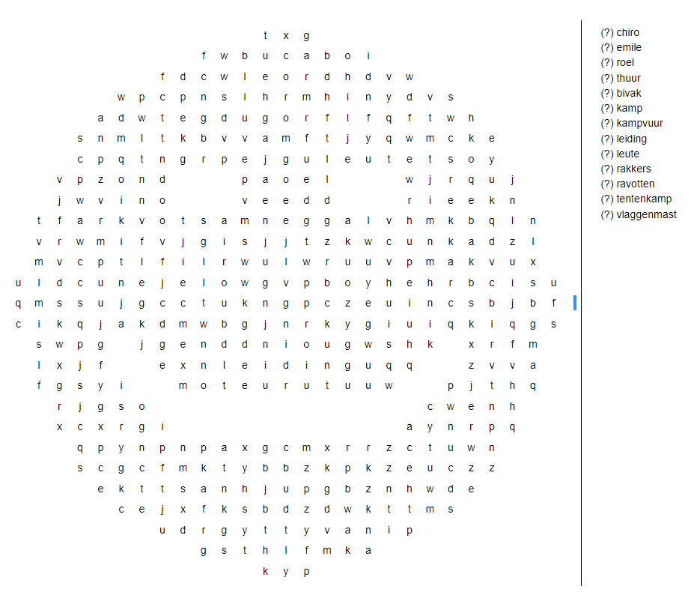Speel alvast dit leuke spelletje en zoek de woordjes!

# 

# Toppers

Beste toppertjes

Iedere zondag geven wij alles wat we kunnen om een leuke Chironamiddag te bezorgen aan jullie maar het is bijna weer zover, de 10 tofste dagen van het jaar zitten er terug aan te komen. Wij kunnen alvast niet meer wachten, 10 dagen lang kamperen, zingen, ravotten en niet vergeten lekker eten van de kokkies.

Een groot plein in Zottegem staat te wachten op jullie.

We vragen jullie ook om deze verkleedkleren mee te nemen

- Superhelden

- Monnik

- Leger

Vele groeten van jullie favoriete leiders Jibbe en Yaro

Tot op kamp!!!

# Kerels

Beste kerels,

Na een Chiro-jaar vol plezier is het eindelijk zo ver. We mogen weer aan een knotsgekke 10 daagse beginnen. En dat gaan we doen in het prachtige Zottegem. Daar gaan we het beste van onszelf geven en er samen een top kamp van maken.

Maar voor we kunnen vertrekken is er nog iets wat we jullie moeten vertellen. Ergens in Staden zal er binnenkort een enveloppe liggen met daarin een gouden ticket. Het moment dat deze enveloppe op zijn locatie ligt zullen de leiders een seintje geven, hou dus zeker de groepschat in de gaten. Wie deze kan bemachtigen zal op kamp hiervoor beloond worden.



Wij zien het alvast volledig zitten en hopen dat jullie er even veel zin in hebben!!!

Veel liefs Jordy en Viktor

# Aspiranten

Dag Aspiranten

Ziehier een rijmpje:

We begonnen het jaar met een gigantische A-walk gepaard met een kolossale burger

Daarna wat arcade games, maar moesten dan studeren want wij zijn snugger

Het nieuwe jaar begon met inleefweek, werden sumoworstelaar en maakten radio

We sloten af met aspiweekend, topeditie van onze fuif en straks op kamp à velo

We kunnen vaststellen dat dit een onvergetelijke jaar was, maar het plezantste moet nog komen … 10-DAGEN KAMP!!!

Wij hebben er alvast super veel zin in, hopelijk jullie ook! Dus smoet maar junder kietn hehehe

Elaba aspi, vergeet je verkleedkleren niet:

* Spartanen
* Leger kledij
* Cowboys/ Mexicanen

Groetjes

Jullie twee favoriete leiders

# Woordje van de VB

Laat mij beginnen met een grote wens…

Ik wens dat we dit jaar zonder kleerscheuren er samen een goed kamp kunnen van maken!!  
Eentje zonder al te veel regeltjes, richtlijnen, dingen die wel of niet mogen,…

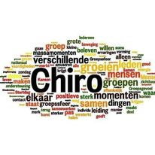Kortom, een gewoon superformidastisch KAMP!!

Voilà, nu dit gewenst is kan het al niet meer stuk.  
’t Is altijd rond dezelfde periode van het jaar dat de leiding met zoveel bezig is om er een zot kamp van te maken. En dat moet ook nu al, want binnenkort kruipt er heel veel tijd in het studeren, en dat is ook superbelangrijk!  
Daarom zijn ze nu al bezig met de voorbereiding van de programma’s, het terrein gaan bezichtigen, contacten leggen met de gemeente en de kampboer, kijken voor elektriciteit en stromend water,…

Op kamp gaan is een klein dorpje opbouwen waar uw kleine spruit 11 dagen zichzelf kan zijn, zich uitleven, ne keer zot doen…

We verlangen, dat is zeker,…

Wakker gemaakt worden door een enthousiaste leider, de tenten opengemaakt, een eerste zonnestraal op je gezicht, je ogen uitwrijven, nadenken waar je bent, een sloeber die in je nek springt of een aspi die zich nog eens omdraait met de woorden “we hebben nog 7 minuten voordat het liedje begint, waarom komen jullie zo vroeg”

opstaan en al waggelend naar het toilet, de dauw op het gras, de frisse wind op het toilet, het koude water van de wasplaats, goed gewassen terug naar de warme tent, zoeken naar dat Chiro-hemd en die broek…

De geur van verse koffie, een stofferige tent, vers brood met choco, de koks goedgezind, samen de afwas doen.

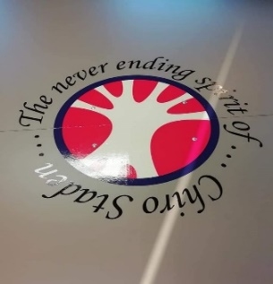Een gekke professor, een stoere kapitein, een verdwaalde ontdekkingsreiziger, de olympische spelen, de beste Kerel, een zoektocht, schatten-eiland,…

JOEPIE, WE ZIJN OP KAMP!!

11 dagen zonder mama, papa, broer of zus, sommigen zelfs 11 dagen zonder lief….

Maar wel 11 dagen met vrienden, leuke kookouders, toffe leiders,…

Ik zie het alleszins zeker zitten

Jan Bryon